De Camera

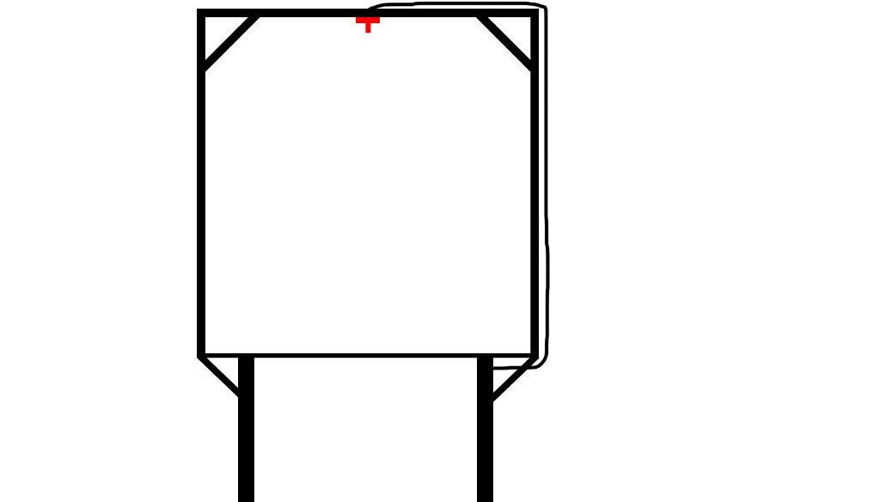De camera is de belangrijkste sensor van ons project, hij zorgt er voor dat de bewegingen gezien worden en omgezet worden naar een actie.

We gaan de camera boven de tafel hangen doormiddel van een stellage, hier wordt ook direct de kabel in verwerkt om hem met de laptop en arduin te verbinden. De beelden die worden gemaakt worden frame by frame vergelijken en zo kunnen we bewegingen en vormen herkennen. Dit wordt gedaan in een C++ programma.